TAREA
Tu tarea consiste en la creación de funciones, procedimientos, eventos y disparadores, dado el siguiente esquema de la base de datos BALONCESTO:

Ilustración del modelo de bases de datos baloncesto

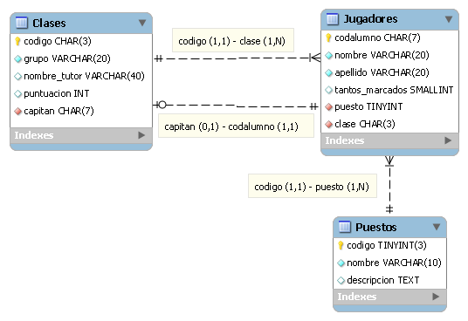

Puedes descargar el script de creación de la base de datos desde el siguiente enlace.

APARTADOS
Debes resolver los siguientes apartados:

- Crea una única rutina que sume todos los tantos marcados por los jugadores de cada clase, muestre el resultado con la suma y el nombre del grupo ordenado de mayor a menor y finalmente sume dos puntos al primer grupo y uno al segundo. Créala para que se utilicen los permisos del usuario 'limitado'@'localhost' para ejecutarla. ¿Qué permisos necesitará tener asociados ese usuario?.
- Crea un evento que llame cada semana al procedimiento anterior.
- Codifica un disparador que inserte un registro en la tabla HCO_CAPITANES tras cambiar el capitán de una clase. Para ello debes crear previamente la tabla HCO_CAPITANES con la estructura siguiente:
- id : entero, autoincremental, Clave primaria.
- nomantc : Nombre del capitán anterior.
- apeantc : Apellido del capitán anterior.
- nomactc : Nombre del capitán actual.
- apeactc : Apellido del capitán actual.
- clase : Código de la clase en la que cambia el capitán.
- fecambio : Fecha del cambio de capitán.
Todos los campos son obligatorios.

Rúbrica de la tarea
- Apartado 1 2 puntos
- Apartado 2 2 puntos
- Apartado 3 1 punto
- Apartado 4 1,5 puntos
- Apartado 5 1,5 puntos
- Apartado 6 1 punto
- Apartado 7 1 punto

